Задание подготовлено в рамках проекта АНО «Лаборатория модернизации образовательных ресурсов» «Кадровый и учебно-методический ресурс формирования общих компетенций обучающихся по программам СПО», который реализуется с использованием гранта Президента Российской Федерации на развитие гражданского общества, предоставленного Фондом президентских грантов.

**Разработчики**

Гисматуллина Лилия Наилевна, ГБПОУ «Поволжский государственный колледж»

Перелыгина Екатерина Александровна, АНО «Лаборатория модернизации образовательных ресурсов»

МДК 01.01 Технология изготовления деталей на металлорежущих станках различного вида и типа по стадиям технологического процесса

Тема: Организация рабочего места токаря

**Комментарии**

КОЗ выполняется в рамках самостоятельной работы обучающихся на уроке и служит этапом формирования культуры рабочего места. Данное задание необходимо проводить на основе имеющихся базовых знаний по устройству станка.

Вы устроились для прохождения производственной практики на предприятие ООО «Строймаш» и вам предоставили индивидуальное рабочее место токаря на станке 16К20 в механическом цехе №12.

Изучите требования к организации рабочего места токаря. Внимательно рассмотрите фотографию рабочего места токаря на предприятии ООО «Строймаш». **Оцените по предложенным характеристикам соответствие рабочего места токаря на фотографии нормативным требованиям, поставив знак «+» или «-» в бланке ответа.**

|  |  |
| --- | --- |
| Характеристики для оценки рабочего места | **+/-** |
| Наличие местного освещения |  |
| Наличие инструментальной тумбочки |  |
| Наличие деревянного трапа |  |
| Наличие тары для деталей |  |
| Наличие защитного экрана |  |
| Наличие оградительных кожухов |  |

**Требования к организации рабочего места токаря**

Правильное расположение на рабочем месте всего, что требуется для работы, - важное условие поднятия производительности труда и обеспечения условий безопасности работы.

На рабочем месте токаря находятся: станок, инструментальный шкафчик с режущими и измерительными инструментами и принадлежности к станку (патроны, планшайба с набором болтов и прихватов, закаленные и сырые кулачки, хомутики, люнеты, ключи, центра, масленка и т. д.).

Обратите внимание на рисунок 1 ниже:

1. Местное освещение. На каждом станке оно должно быть установлено. Оно необходимо для более детального контроля за перемещением резца по заготовке, чтобы исключить возможные аварийные врезания инструмента в заготовку. Еще немаловажно то, что если это станок не с ЧПУ то подавать инструмент придется вручную и выдерживать точные размеры получаемой заготовки получится только при хорошем освещении.

2. Инструментальная тумбочка. Эта тумбочка представляет собой металлический шкафчик, где хранятся различные принадлежности необходимые токарю для работы. Это резцы, плашки, гребенки, ключи и многое другое. Все инструменты и приспособления, а также и документация должны храниться в инструментальном шкафчике. В шкафчике надо поддерживать строгий порядок; для каждого предмета должно быть свое определенное место. При соблюдении этого условия рабочий запоминает место хранения каждого предмета, что способствует экономии времени, затрачиваемого на отыскание нужных инструментов.

3. Деревянный трап. Около станка устанавливается подножная решетка (см. рис. 1) на такой высоте, чтобы средний палец руки, поставленной вертикально и согнутой в локте под углом 90°, находился на уровне центров станка. Трап на рабочем месте токаря играет важную роль в обеспечении его безопасности. Ведь при работе на токарном станке образуется много различной стружки которая отлетает от обрабатываемой заготовки и падает на пол под ноги. Ей можно поранить ноги и получить различные травмы, а также подскользнуться, ведь металлообрабатывающее оборудование в основном устанавливается в производственных цехах где обычно всегда на полу присутствуют следы СОЖ и различных масел. В общем деревянный трап под ногами не только улучшает условия труда токаря, но и многих спас от травм сохраняет жизнь.

4. Тара для деталей. Организация рабочего места токаря требует установки рядом со станком какой либо тары для заготовок и готовых изделий, это может быть и обычный литейный ящик, все зависит от размера, веса и точности заготовок. Заготовки и готовые детали не должны загромождать рабочее место токаря и должны быть расположены таким образом, чтобы движения токаря были наиболее короткими. Мелкие заготовки, обрабатываемые в больших количествах, надо хранить в ящиках, расположенных у станка на уровне рук рабочего. Для складывания готовых деталей надо иметь второй такой же ящик вблизи рабочего места.

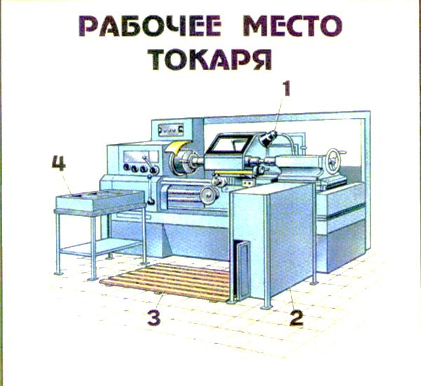

Рисунок 1 – Рабочее место токаря

На рис. 1 показано правильно организованное рабочее место токаря, при планировке которого необходимо руководствоваться следующими правилами:

1. На рабочем месте не должно быть ничего лишнего.

2. Все должно быть сосредоточено вокруг рабочего на возможно близком расстоянии, но так, чтобы не мешать его свободным движениям.

3. Каждый предмет нужно класть на отведенное для него место, чтобы не искать его при повторном использовании.

4. Все, чем во время работы приходится чаще пользоваться, нужно располагать ближе; все, чем пользуются реже, нужно укладывать дальше.

5. Укладывать предметы необходимо таким образом, чтобы место их расположения соответствовало естественным движениям рук рабочего. Например, предметы, которые берутся левой рукой, должны быть уложены слева. Если какой-нибудь предмет трудно поднять одной рукой, надо его положить так, чтобы его можно было удобно брать обеими руками.

6. Предметы, требующие осторожного обращения, должны быть положены выше предметов, требующих менее осторожного обращения. Например, измерительный инструмент должен занимать самое верхнее положение, ниже должны быть размещены заточенные и доведенные резцы, а еще ниже - приспособления.

7. Чертежи, операционные карты, рабочие наряды должны быть так расположены, чтобы ими удобно было пользоваться.

8. Все предметы должны быть расположены так, чтобы рабочему не приходилось постоянно нагибаться или занимать неудобные положения во время взятия или укладки того или иного предмета.

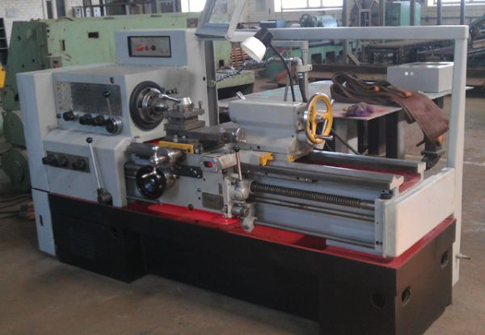

Рисунок 2 -Рабочее место токаря на предприятии ООО «Строймаш»

Инструмент проверки

|  |  |
| --- | --- |
| Характеристики для оценки рабочего места | +/- |
| Наличие местного освещения | **+** |
| Наличие инструментальной тумбочки | **-** |
| Наличие деревянного трапа | **-** |
| Наличие тары для деталей | **-** |
| Наличие защитного экрана | **+** |
| Наличие оградительных кожухов | **+** |

|  |  |
| --- | --- |
| Указано на наличие местного освещения | 1 балл |
| Указано на отсутствие тумбочки для инструмента | 1 балл |
| Указано на отсутствие деревянной подножной решетки. | 1 балл |
| Указано на отсутствие тумбочки или ящика для деталей и заготовок. | 1 балл |
| Указано на наличие защитного экрана | 1 балл |
| Указано на наличие оградительных кожухов | 1 балл |
| ***Максимальный балл*** | ***6 баллов*** |